**Mobile Robot εαρινό εξάμηνο 2014-15**

University of Ioannina

**Robotics**

Μέγας Βασίλειος ΧΧΧΧ

Beaver XXXX

Τζιβάρας Βασίλειος 1770

Στην αναφορά, εξηγείται η λειτουργία του προγράμματος που έγινε σε MatLab, βάση του οποίου γίνεται η κίνηση του mobile robot. Στο πρόγραμμα δίνονται σαν είσοδος οι συντεταγμένες του τελικού σημείου και ο χρόνος στον οποίο θέλουμε να φτάσει το ρομπότ στον στόχο.

Αρχικά ορίσαμε τη μάζα του ρομπότ στα 200g, την ακτίνα των τροχών στα 0.3334cm.

Η αρχική θέση είναι η αρχή των αξόνων x(0,0) και η αρχική ταχύτητα είναι v=0. Η κίνηση του ρομπότ χωρίζεται σε τρία τμήματα. Ευθύγραμμη ομαλά επιταχυνόμενη, ομαλή ευθύγραμμη και τελικά ευθύγραμμη ομαλά επιβραδυνόμενη. Οι τρείς αυτές κινήσεις χωρίζονται βάση χρόνου.

Η 1­η κίνηση είναι για t<tb ,

η 2η για t>= t­b && t<=tf - tb και

η 3η κίνηση για t>= tf-tb && t<=tf,

όπου tf o συνολικός χρόνος της κίνησης , tb ­ ­το 10% του συνολικού χρόνου και t o χρόνος την κάθε στιγμή.

Έπειτα, γίνεται υπολογισμός των επιταχύνσεων στους άξονες x,y βάση της εξίσωσης:

X(tf/2) = (x0 + xf)/2 = x0 + (1/2)* ẍ * tb­­2 + ẍ * tb *((tf/2) - tb)

Λύνουμε ως προς ẍ και για κάθε άξονα έχουμε την επιτάχυνση:

ẍ = ax = xdes/(tb*tf-tb*tb)

ÿ = ay = ydes/(tb*tf-tb*tb) , xdes,ydes οι συντεταγμένες που θέλουμε να φτάσει το ρομπότ.

Για κάθε χρονική στιγμή υπολογίζουμε τη θέση του ρομπότ σε κάθε άξονα(x,y), βάση των εξισώσεων για γραμμική παρεμβολή και παραβολικά τμήματα. Έπειτα για να βρούμε την ταχύτητά του, παραγωγίζουμε τις εξισώσεις ως προς το χρόνο και προκύπτει η ταχύτητα σε κάθε άξονα, κάθε χρονική στιγμή. Κατά τη διάρκεια της κίνησης με αντίστροφη κινηματική υπολογίζουμε τον προσανατολισμό του ρομπότ. Τέλος καλούμε τη συνάρτηση mobile_orientation με ορίσματα, την αρχική θέση στον άξονα x(xstart), την αρχική θέση στον άξονα y(ystart), την τελική θέση στον άξονα x (xdes), την τελική θέση στον άξονα y (ydes ), τη θέση στον άξονα x, τη θέση στον άξονα y και τον προσανατολισμό του ρομπότ.

Από την εξίσωση F=mass*a (2ος Νόμος του Νεύτωνα), βρίσκουμε τις δυνάμεις που πρέπει να ασκηθούν σε κάθε τροχό για να γίνει η επιθυμητή κίνηση. Έπειτα βρίσκουμε τη ροπή για κάθε τροχό και από τη σχέση τ=I*a, βρίσκουμε την επιτάχυνση που θα πρέπει να έχουμε στην ευθύγραμμη ομαλά επιταχυνόμενη κίνηση, η οποία θα πρέπει να είναι περίπου ίδια με αυτή που υπολογίσαμε στην αρχή.

Το αρχείο mobile_orientation.m ειναι αυτο που απεικονίζει γραφικά το κινούμενο ρομπότ μας και καλείται απο το αρχείο mobile.m μέσα σε μια Loop. Η εισόδοι στην συνάρτηση που υλοποιεί το συγκεκριμένο αρχέιο ειναι τα εξης:

* αρχική θεση
* τελική θεση
* τρέχων θεση
* τρέχω γωνία
* διάνυσμα με τιμές που αντιστοιχούν στις συνιστώσες της θεσης του
* διάνυσμα με τιμές που αντιστοιχούν στις συνιστώσες της ταχύτητας του
* διάνυσμα με τον συνολικό χρόνο της προσωμοίωσης

Η έξοδος της συνάρτησης ειναι ενα figure με 3 γραφικές παραστάσεις. Η πρώτη γραφική παράσταση ειναι για την απεικόνιση του mobile στο καρτεσιανό σύστημα συντεταγμένων. Έχουμε υλοποιήσει ενα πιο απλό μοντέλο στο οποίο το mobile απεικονίζεται ως ενας κύκλος με μια γραμμή απο το κέντρο του κύκλου προς τα έξω θεωρόντας έτσι το προς τα που κοιτάει.

Καθως περνάει ο χρόνος το mobile φαίνεται να φεύγει απο την αρχική του θεση (πράσινος κύκλος) και κατευθύνεται προς την τελική του θεση (κόκκινος κυκλος). Σύμφωνα με τις εξισώσεις κίνησης το mobile θα ακολουθήσει γραμμική κίνηση σε ευθεία γραμμή χωρις κάποια παραβολή.

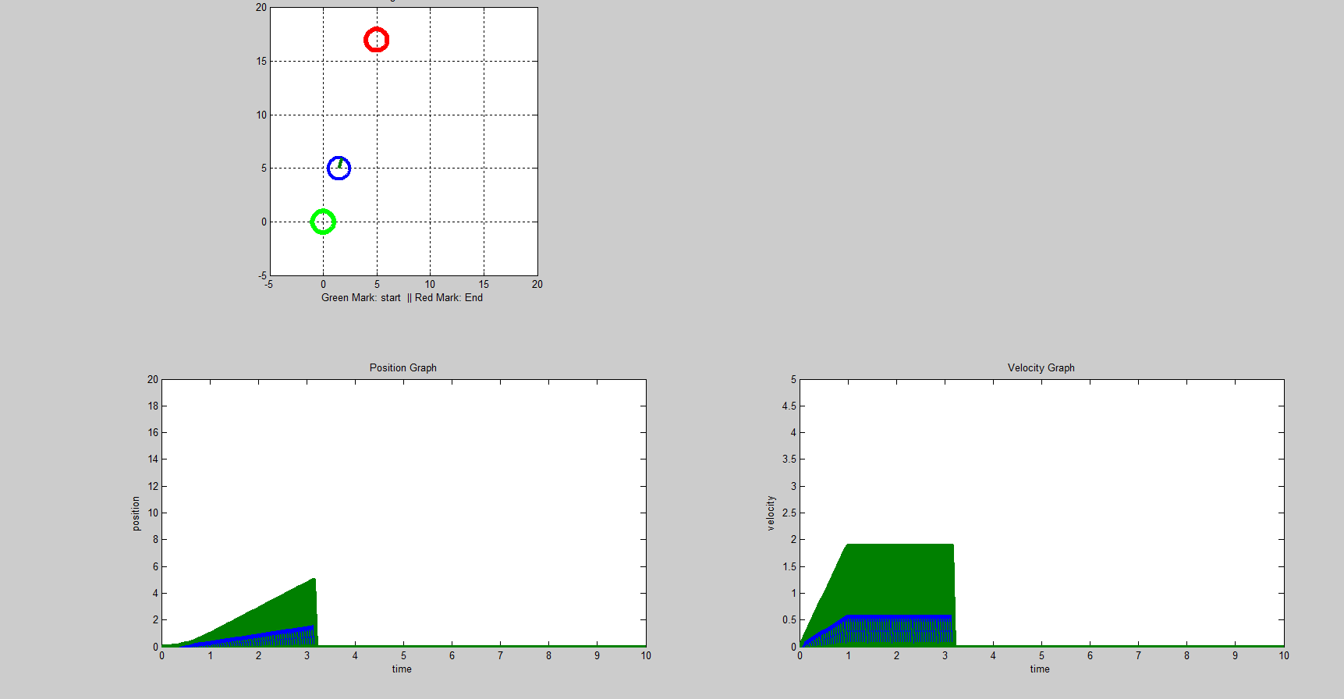

και τελικα βλέπουμε το mobile να φτάνει στην τελική του θέση (κόκκινο κυκλος). Οι γραφικές παραστάσεις της θέσης και της ταχύτητας αντίστοιχα ειναι σωστες καθως το mobile κάνει επιταχυνομενη κίνηση χωρις αρχική ταχυτητα κξεκινόντας απο το 0 μεχρι το 10% περίπου το συνολικού χρόνου. Έπειτα ακολουθεί ομαλή κίνηση με σταθερή ταχύτητα ίδια με αυτη που τελείωσε η επιταχυνομενη και τελος η προσωμοίωση σβήνει με μια επιβραδυνόμενη με αρχική ταχύτητα αυτη της ομαλής που αρχίζει περίπου στο 90% του συνολικού χρόνου. Στην παρακάτω εικόνα φαίνεται και η συνολική προσωμοίωση.

